
NGƯỜI CHIẾN SĨ CỦA TỔ QUỐC

“Tháp Mười đẹp nhất bông sen
Việt Nam đẹp nhất có tên Bác Hồ”

  - Đó là một trong những câu hát ngợi ca về Người – Lãnh tụ vĩ đại của dân tộc Việt Nam. Cuộc đời Hồ Chí Minh là một biểu tượng trong sáng, cao đẹp về chí khí cách mạng kiên cường, tinh thần độc lập tự chủ; lòng yêu nước, thương dân tha thiết.Vì thế việc học tập và làm theo tư tưởng, đạo đức, phong cách Hồ Chí Minh là nhiệm vụ quan trọng, thường xuyên, lâu dài của toàn Đảng, toàn quân toàn dân ta. Như chủ tịch Hồ Chí Minh đã từng nói: “Mỗi người tốt, mỗi việc tốt là một bông hoa đẹp, cả dân tộc ta là một rừng hoa đẹp”. Và để góp mặt trong rừng hoa ấy là một “ bông hoa” Trương Công Lý, hiện là bí thư đoàn thanh niên công an huyện Phú Tân, tỉnh An Giang.
Anh sinh ra và lớn lên trên quê hương Phú Tân trong một gia đình không mấy khá giả. Mặc dù trong hoàn cảnh gia đình là vậy nhưng anh không từ bỏ việc học tập của mình mà anh lại càng cố gắng phấn đấu nỗ lực để hoàn thành và chinh phục ước mơ từ thời thơ trẻ là sẽ trở thành một chiến sĩ công an nhân dân của đất nước Việt Nam để có thể phụng sự tổ quốc, phục vụ nhân dân. Kế thừa truyền thống vẻ vang ấy của cha anh đi trước, dòng máu cách mạng đã nung nấu trong anh. Với một ý chí tinh thần phấn đấu nỗ lực quyết tâm của anh đã được đền đáp xứng đáng, anh đã đỗ vào trường đại học “ Cảnh Sát Nhân Dân. Khi anh khoác lên mình bộ quân phục người chiến sĩ công an, anh như đã khoác lên vai mình trọng trách to lớn và sứ mệnh cao cả về việc gin giữ hòa bình phát huy truyền thống dân tộc mà ông cha ta đã hàng ngàn năm giữ gìn và xây dựng nên . Sau hơn bốn năm học tập và rèn luyện Công Lý đã hoàn thành xuất sắc việc học tập và may mắn được công tác trên chính quê hương mình .Với nhiều năm công tác anh đã và đang thực hiện theo lời Bác về những đạo đức và tư cách mà người công an phải có:
  - 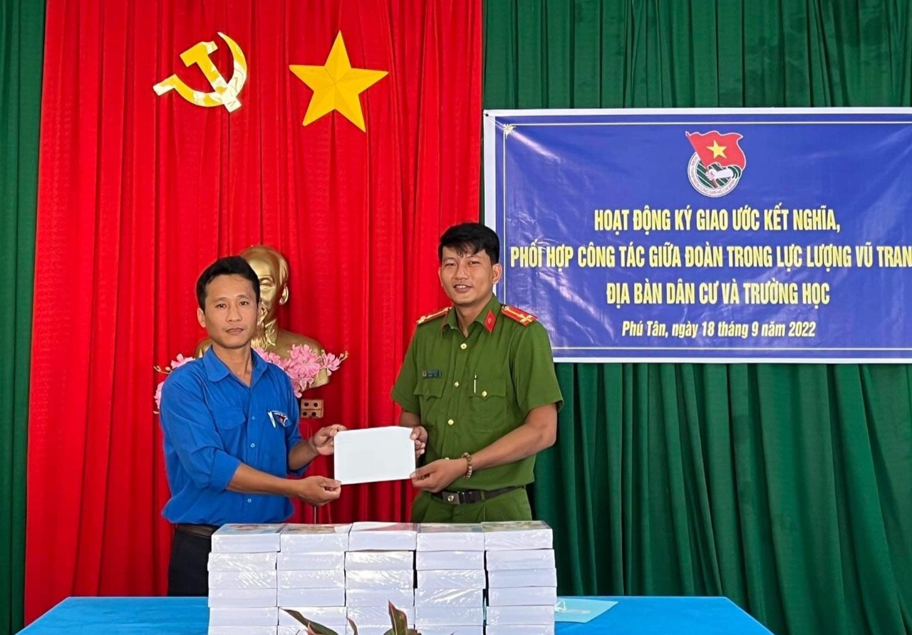
“Đối với tự mình, phải cần, kiệm, liêm, chính.
Đối với đồng sự, phải thân ái giúp đỡ.
Đối với nhân dân, phải kính trọng, lễ phép.
Đối với công việc, phải tận tụy.
Đối với địch, phải cương quyết, khôn khéo”
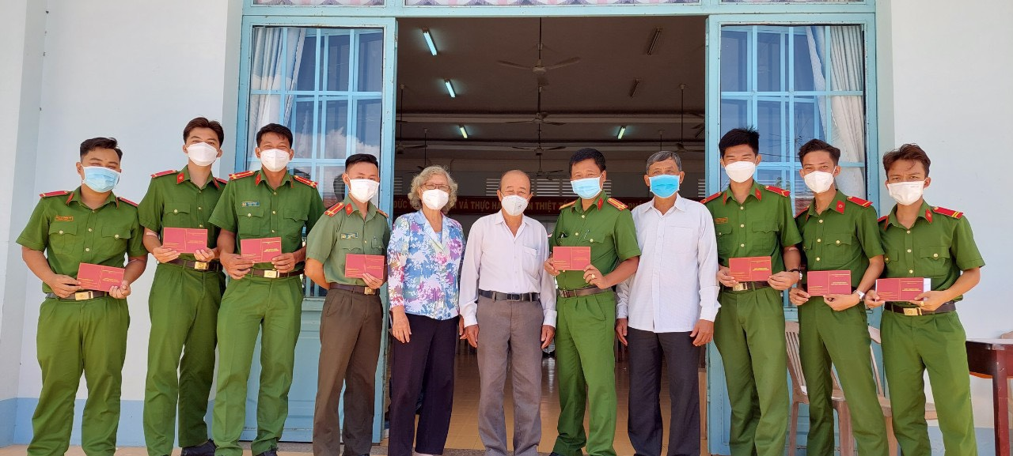
  - Với chức vụ bí thư đoàn thanh niên công an huyện, đồng chí luôn hăng hái đi đầu trong nhiều phong trào như: “hiến máu nhân đạo” do ban trị sự Trung Ương Phật giáo Hòa hảo phối hợp với hội chữ thập đỏ huyện và trung tâm huyết học Cần Thơ tổ chức, thể hiện tinh thần trách nhiệm xung kích tình nguyện của người lính trẻ theo phương châm “giọt máu hồng chiến sĩ, ngại gì cho đi”, hay “một giọt máu cho đi một cuộc đời ở lại”.
  - Hình ảnh các chiến sĩ tham gia hiến máu
  - Không dừng lại ở đó đồng chí luôn tận tâm tuyên truyền các quy định an toàn giao thông, an ninh xã hội với mọi người dân và đặc biệt là các bạn học sinh Trung học phổ thông. Ngoài ra anh còn trao phương tiện đến trường cho các bạn học sinh có hoàn cảnh khó khăn trong huyện nhà, trao các phần quà nhỏ để các bạn được học tiếp thêm động lực chinh phục ước mơ phía trước. Với phương châm vì nước quên thân, vì dân phục vụ anh luôn thực hiện công tác thiện nguyện trao phát quà cho trẻ em có hoàn cảnh khó khăn đang mắc bệnh nặng ở hai chương trình “Đồng hành cùng bệnh nhi “và “Xuân tình nguyện”.
  - Mỗi lần nói đến công việc đang làm, ánh mắt của anh lại sáng lên niềm tự hào,pha lẫn xúc động. Đối với anh, tình yêu với bộ quân phục màu xanh đã trở thành động lực to lớn giúp anh vượt qua khó khăn và hoàn thành xuất sắc mọi nhiệm vụ được giao, từ những công việc quen thuộc hằng ngày anh còn giúp đỡ các cụ già không có sức khỏe, hoặc không có phương tiện đi lại để đến các cơ quan để làm hồ sơ.Hơn thế nữa anh còn sẵn lòng đến nhà đưa đón các cụ đến nơi,không bao giờ anh nề hà.Đối với anh đại úy trẻ ấy khi làm những việc như thế không chỉ làm vì trách nhiệm mà anh thực hiện bằng cả một trái tim của con người đã thấm nhuần lí tưởng của Đảng, của Bác Hồ .
  - Thời gian cứ trôi, con người không ngừng cố gắng và người thanh niên có cái tên chính trực ấy cũng học tập và trao dồi không ngừng nghỉ, anh đã đem về cho bản thân không ít danh hiệu do Bộ công an khen thưởng như: trong 05 năm liền hoàn thành tốt nhiệm vụ; trong đó 02 năm là chiến sỹ thi đua cơ sở và các giấy khen khác có liên quan đến công tác phòng chống tội phạm; phong trào TDBVATQ; công tác đoàn và phong trào thanh thiếu niên”, “cán bộ có thành tích xuất sắc trong phong trào thi đua Vì An Ninh Tổ Quốc” , “có thành tích xuất sắc trong cao điểm tấn công , trấn áp tội phạm”,và đạt giải khuyến khích cuộc thi “ Tìm hiêủ 30 năm ngày hôị quôc phòng toàn dân’.Đó là những kết quả mà anh đạt được trong thời gian qua, nó không chỉ là những phần thưởng, những bằng khen mà hơn hết chính là sự bằng lòng của nhân dân về anh. Sự nổ lực nào cũng được đền đáp bằng một kết quả xứng đáng.
  - 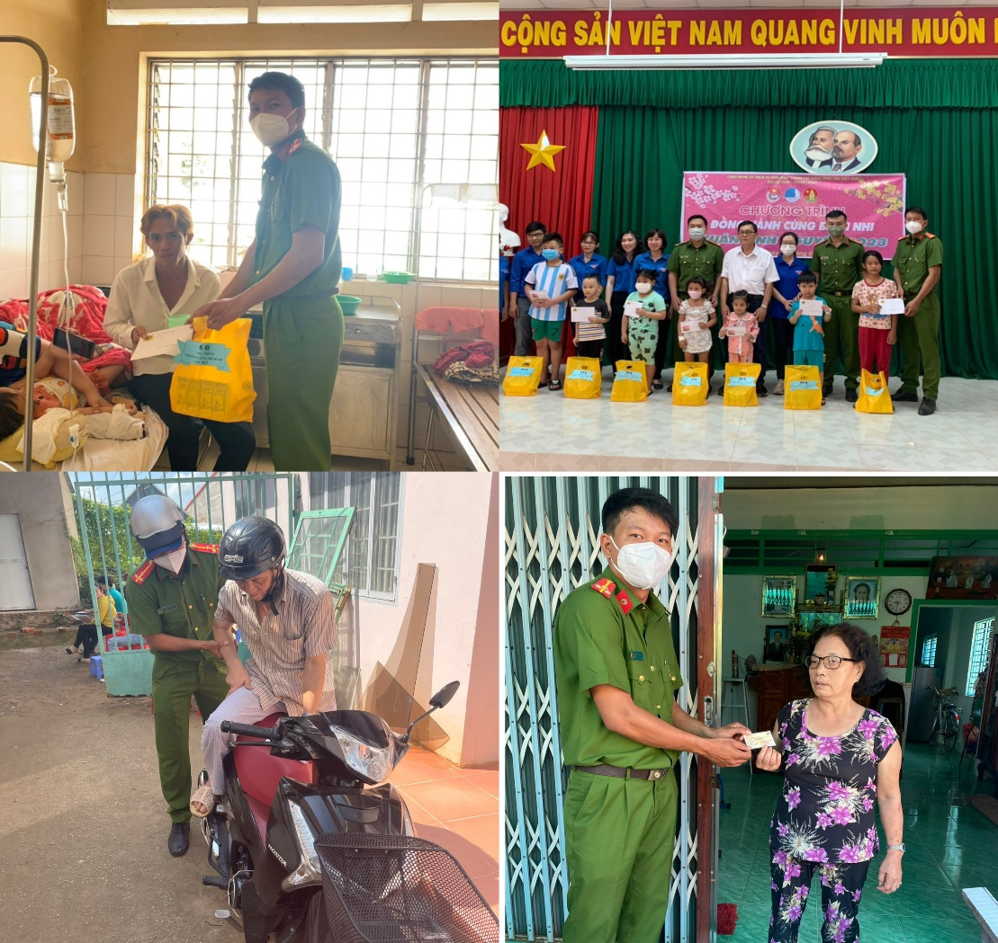
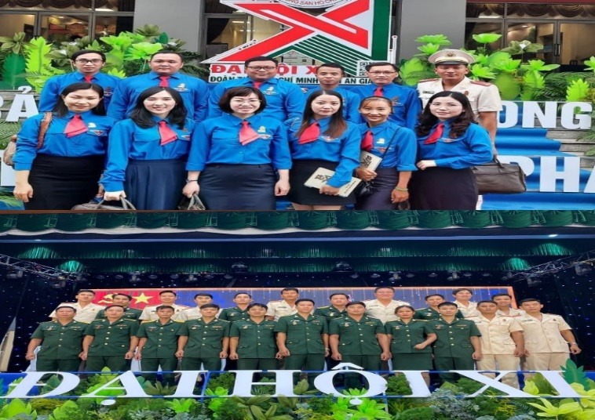
  - Mọi loài chim đều tìm chổ trú ẩn trong mưa, nhưng đại bàng tránh mưa bằng cách bay lên những tán cây, trong cuộc sống ai cũng gặp khó khăn nhưng chính thái độ tạo nên sự khác biệt.Và Công Lý là một trong những khác biệt ấy. Đợt dịch COVID – 19 vừa qua, anh là một trong số những chỉ huy đội tiên phong trong thực hiện nhiệm vụ tại chốt kiểm soát dịch. Mặc dù nhận thức rõ những nguy hiểm trong quá trình làm nhiệm vụ nhưng anh luôn phát huy vai trò của chốt trưởng, thường xuyên vui vẻ động viên các lực lượng liên ngành nỗ lực hoàn thành nhiệm vụ và đồng chí đã không ngần ngại chi tiền túi của mình ra mua gạo phát cho các nhà đang trông có hoàn cảnh khó khăn. Ngoài ra anh còn cùng gia đình trồng những rau củ quả để tặng cho bà con trong xóm.Việc làm của anh tuy nhỏ nhưng đây là tấm lòng và nghĩa cử cao đẹp của tình làng nghĩa xóm trong anh trên tinh thần “ lá lành đùm lá rách “.
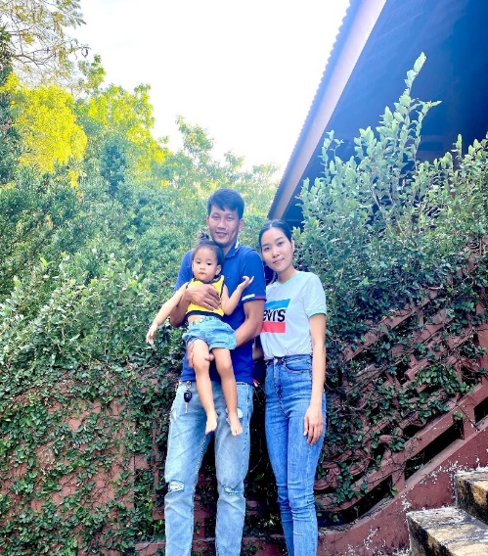
  - N. I. Nô vi cốp nói rằng “Không gì có thể tác dụng lên tâm hồn non nớt của trẻ mạnh hơn quyền lực của sự làm gương, còn giữa muôn vàn tấm gương thì không có gì gây ấn tượng sâu sắc và bền chặt bằng sự mẫu mực của bố mẹ”.Hơn ai hết anh đã hiểu rõ quy luật đó, chính vì thế người chiến sĩ ấy không chỉ là người con hoàn thành tốt trách nhiệm với đất nước, mà còn là một người cha tuyệt vời của các con. Anh làm gương về sự hiếu thảo đối với ông bà và những người lớn khác trong gia đình, làm gương về lời nói, hành vi với người khác một cách chuẩn mực,..Không chỉ là người con chí hiếu, mà anh còn là một người chồng, người cha rất tình cảm và tâm lí .Sau một ngày dài làm anh không mang một tâm trí tiêu cực vào gia đình mà thay vào đó là những tiếng cười giúp gia đình giải tỏa những căng thẳng,khi tan làm anh cũng cần mẫn với công việc nhà như nấu cơm, phơi đồ, khi thì quét dọn nhà cửa,..Những việc ấy tuy giản đơn nhưng lại tạo nên niềm hạnh phúc lớn cho mỗi thành viên. Và khi gia đình được hạnh phúc sẽ cung cấp năng lượng để ta hoàn thành tốt nhiệm vụ và lan tỏa nguồn năng lượng tích cực ấy tới cộng đồng.
Giá trị của con người là tạo nên giá trị cho nhiều người, cho đến hôm nay con người mang tên Công Lý ấy đã trao đi không ít giá trị cho đời. Những câu chuyện về anh không chỉ gợi sự xúc động, mà còn thắp lên lòng khát khao cống hiến cho quê hương của thế hệ mai sau. Đây chính là một trong những trường hợp tiêu biểu trong việc học tập và làm theo gương Bác, một “ tấm gương”luôn tỏa sáng, chiếm lĩnh trái tim, khối óc của hàng triệu, hàng triệu con người.

